第六讲 恋爱、婚姻与心理卫生
第一节 什么是爱情
一、爱情的理论
1．Rubin的爱情态度理论（1970）：
爱情是一个人对另外一个人的某种特殊的想法与态度，它是亲密关系的最深层次，它不仅包括审美、激情等心理因素，还包含生理激起与共同生活愿望等复杂的因素。
爱情有3个主要特征：
（1）亲和和依赖需求
（2）欲帮助对方的倾向
（3）排他性与独占性
2．Lee的爱情形态理论（1973） ：
加拿大的社会学家Lee提出爱包含三种基本形式：激情（Eros ）、游戏（Ludus）和友谊（Storge），它们分别对应于颜色中的红色、黄色和蓝色，这些三原色两两组合又可以构成爱情的次级形式。
于是，Lee将男女之间的爱情分成六种形态：激情之爱（eros）、游戏之爱（ludus）、友谊之爱（storge）、依恋之爱（mania）、现实之爱（pragama）及利他之爱（agape）。
激情之爱：建立在理想化的外在美，并且是罗曼蒂克、激情的爱情。
游戏之爱：视爱情视一场让异性青睐的游戏，并不会将真实的情感投入，常更换对象，且重视的是过程而非结果。
友谊之爱：是指如青梅竹马般的感情，是一种细水长流型、稳定的爱 。
依恋之爱：对于情感的需求非常大。
现实之爱：会考虑对方的现实条件，以期让自己的酬赏增加且减少付出的成本的爱情。
利他之爱：带着一种牺牲、奉献的态度，追求爱情且不求对方回报。
仔细阅读下列项目，看看你的爱情属于哪一类形式。
Eros（激情）
我和我的爱人一见钟情。
我们的爱情强烈且令人满意。
我爱人的长相很漂亮。
Ludus（游戏）
我不能保证对爱人的承诺。
有时候我会同时与两个人保持关系，以便从中选择适合我的人。
我喜欢与不同的伴侣玩爱情游戏。
Storge（友谊）
随着时间的推移，我们由朋友变成恋人。
爱情实际上是一种深层的亲密关系，不是神秘的情绪。
最令我满意的爱情是从好朋友发展而来的。
Pragma（现实）
在对对方做出承诺之前，我已经做了仔细的考虑。
在选择爱人之前，我尽量会对我的生活加以计划。
在选择恋爱对象的时候，我会考虑其是否与我家里人的要求相符。
Mania（依恋）
在恋爱时我很兴奋，有时候都睡不着。
一旦坠入爱河，我在干其它事情的时候注意力难以集中。
如果我的爱人忽略了我，我常常会干一些傻事来引起其注意。
Agape（利他）
我宁可自己身受罪，也不愿我的爱人受苦。
除非爱人幸福，否则我就不会幸福。
为了爱人，我愿意忍受一切痛苦。
3.Lasswell & Robsenz的爱情类型论（1980）
浪漫式爱情（romantic love）：爱是强烈的情绪体验，最典型的是一见钟情，外表吸引力是此类爱情的必要条件。
占有式爱情（possessive love）：对爱人有一份狂爱，容易忌妒，完全被对方迷住。
好朋友式的爱情（best friends love）：爱情经由友谊、共同爱好及逐步自我展露而慢慢成长起来的令人愉快的亲密关系。
实用式爱情（pragmatic love）:彼此都感到合适，并能满足对方的基本需求，追求满足而非刺激。
利他式爱情（altruistic love）：无条件的关怀、付出及谅解。
游戏式爱情（game-playing love）：玩弄爱情就象玩游戏一样。
4. Sternberg的爱情三角理论（1986）
爱情由三个成分构成：激情（passion）、亲密（intimacy）和承诺（commitment）。
激情是指强烈地渴望与伴侣结合，促使关系产生浪漫和外在吸引力的动机，也就是与“性”相关的动机驱力，属于爱情的动机成分。
亲密是指与伴侣间心灵相近，互相契合，互相归属的感觉，属于爱情的情感成分。
承诺则包括短期和长期两个部分，短期的部分是指个体“决定”去爱一个人，长期的部分是指对两人之间亲密关系所作的持久性承诺，属于爱情的认知成分。
这三种成分构成了七种爱情形式。
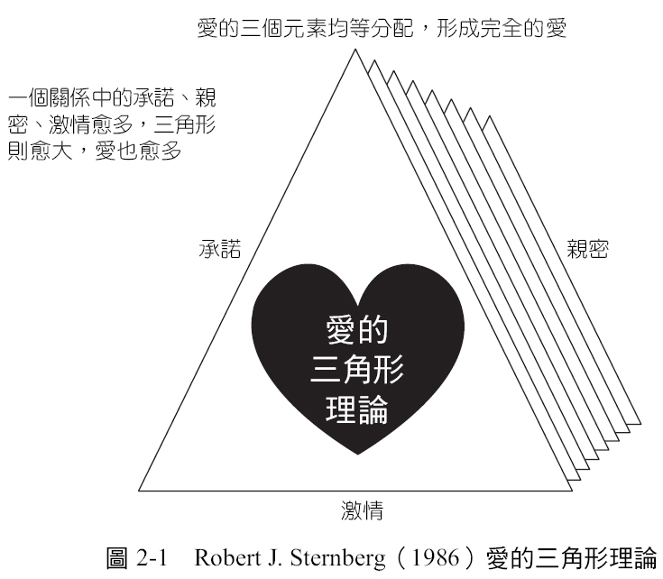
喜欢式爱情（Liking）：主要是亲密，没有激情和承诺，如友谊关系。
迷恋式爱情（Infatuated love）：主要是激情，没有亲密和承诺，如初恋。
空洞式爱情（Empty love）：以承诺为主，缺乏亲密和激情，如纯粹为了结婚的爱情。
浪漫式爱情（Romantic love）：有激情和亲密，没有承诺。
伴侣式爱情（Companionate love）：有亲密和承诺，没有激情。
愚蠢式爱情（Fatuous love）：有激情和承诺，没有亲密，如一见钟情。
完美式爱情（Consummate love）：激情、承诺和亲密俱有。
没有爱情：激情、承诺和亲密都没有。
5. Hazan和Shaver的爱情关系依恋风格理论 （1987）
M. Ainsworth（1978）把依恋关系分为三种类型：
安全型:父母对孩子的欢乐、悲伤以及要求等方面的信息很敏感，这种情感促使他们关爱孩子，从而使得父母与孩子之间的关系更加亲密、互相喜爱、重视，孩子不会产生被抛弃的感觉。
逃避型:与安全型相反，逃避型的父母经常远离孩子，逃避孩子建立亲密关系的尝试，在这种情况下孩子也学会了逃避与父母接触，抑制自己的依恋需要。
焦虑/矛盾型:父母对孩子的情感经常不一致，有时候很关心，有时候却不感兴趣。由于这种不一致性的爱，使得焦虑/矛盾型的孩子在自己的情感没有得到回报时显得暴躁和焦虑。
Hazan和Shaver（1987）将成人的爱情关系看作一种依恋的过程，即伴侣间建立爱情连结的过程，就象婴幼儿在幼年时期与双亲建立依恋性情感连结的过程一样。
出爱情关系的三种“依恋风格”：
安全型依恋（secure style）：能安抚自己的情绪，给人空间，会真心原谅你的生气。包容、谅解、易相处，尊重爱人，不论你需要个人空间还是亲近时，他/她都可以给你。 。
逃避型依恋（avoidant style）：虚假的自尊心，认为人都不可靠，对东西更有兴趣，不了解自己和别人的内心情绪，不可能发展成亲密关系。这类的恋人，表现为比较冷漠，但是内心很需要爱情，只是不知道该怎样去爱，他们更倾向于通过网络等其他非面对面的渠道寻找感情。 。
焦虑/矛盾型依恋（anxious /ambivalentstyle）：紧张，要你给他亲密感，怕被抛弃，不断去抓。时常具有情绪不稳、极端反应的现象，善于忌妒。这种类型的恋人一般受伤很多，分手时常会做出比较出格的事。
Hazan等人关于成人中依恋的（1987）设计了一个爱情小测验并把它刊登在报纸上，在测验中除了询问人们的浪漫关系，还让人们选择出自己的依恋形式。
结果发现：三种依恋在成人中的比例：安全型占56%，逃避型占25%，焦虑/矛盾型占19%。
二、爱情的三个方面
1.爱情思想：
Rubin确定了爱情思想的三个主题：
依恋：指需要及渴望对方的感受，比如 “我难以想象没有 的生活。”
关怀：既尽自己最大的努力使对方幸福以及满足对方的需求，比如“我愿意为 做任何事情” 。
信任及自我暴露：即愿意把自己的一切告诉对方。
2.爱情行为：
Swensen（1972）通过询问了不同年龄的人，找出建立与爱情有关的七种行为：
对爱情的口头描述：如说“我爱你”；
自我暴露：把自己的秘密和感受告诉对方；
无形的爱情表征：比如对对方的活动表示兴趣、尊重对方的意见并鼓励对方；
以非语言方式表达感情：比如当对方出现时感到轻松和快乐，尽管与对方并无直接交往；
有形的爱情表征：如送礼物给对方或帮对方做一些事情；
以身体行为表达爱情：如拥抱或接吻；
表示愿意容忍对方，并愿意牺牲一切以维持这种关系。
3.爱情体验：
爱情与友情的最主要的区别是生理上的反应。
Kanin（1970）让679位大学生评定自己在恋爱中的感受及强度，结果发现79%的人有强烈的幸福感；37%的人注意力难以集中；29%的人有飘飘然的感觉；22%的人希望自己狂奔、大叫；22%的人在约会前感到紧张；20%的人在恋爱时陶醉感；20%的人有双手冰冷等生理反应。
我们感受到爱的激情，是因为大脑内特定的神经化学体系让我们产生这些情感。
爱情的生理反应与大脑内的某些神经递质有关，如：多巴胺、催产素和加压素等。
大脑中有个叫垂体的结构，垂体后叶可以产生催产素，它与内啡肽协同作用，后叶分泌的催产素启动依恋他人的愿望，内啡肽则提供与爱人在一起时的那种陶醉感。有人把后叶催产素称为“爱情激素”、“恋爱兴奋剂”。
神经内分泌学家休·卡特对大草原上的田鼠进行研究，以弄清这种生活在美国中西部平原的啮齿类小动物为什么是自然界最伟大的浪漫主义者。大草原田鼠在交配后终生保持一夫一妻，雌鼠雄鼠共同养育后代，过着田鼠版本的幸福家庭生活。这在自然界中实属罕见：只有不到5%的哺乳动物表现出一夫一妻和双亲行为。
卡特给大草原田鼠的大脑注入抑制催产素反应器的化学物质，阻断这种激素的分泌。结果，大草原田鼠的生活方式发生了变化：它们胡乱交配，没有持久的伴侣。
大脑的“爱情区”
美国Syracuse University 助理教授 Stephanie Ortigue用核磁共振功能成像技术 (fMRI)）分析人脑的究竟有没专门负责“爱情”的功能区。
研究发现，当一个人进入“恋爱”状态时，其大脑的12个区域有先后顺序开始工作，并分别释放“欣快刺激”诱导产生的分子：如多巴胺、催产素、加压素和肾上腺素。这个过程虽然复杂，但只需1/5秒就能完成。
一项FMRI研究对观看爱人照片和普通朋友照片的人进行了比较。结果发现，二者大脑皮层的活动截然不同。功能磁共振成像扫描显示，前者的大脑活动与倾听自己新生儿哭声的母亲很像，同时也与可卡因吸食者的大脑图像非常相似。
三、如何区分喜欢与爱情
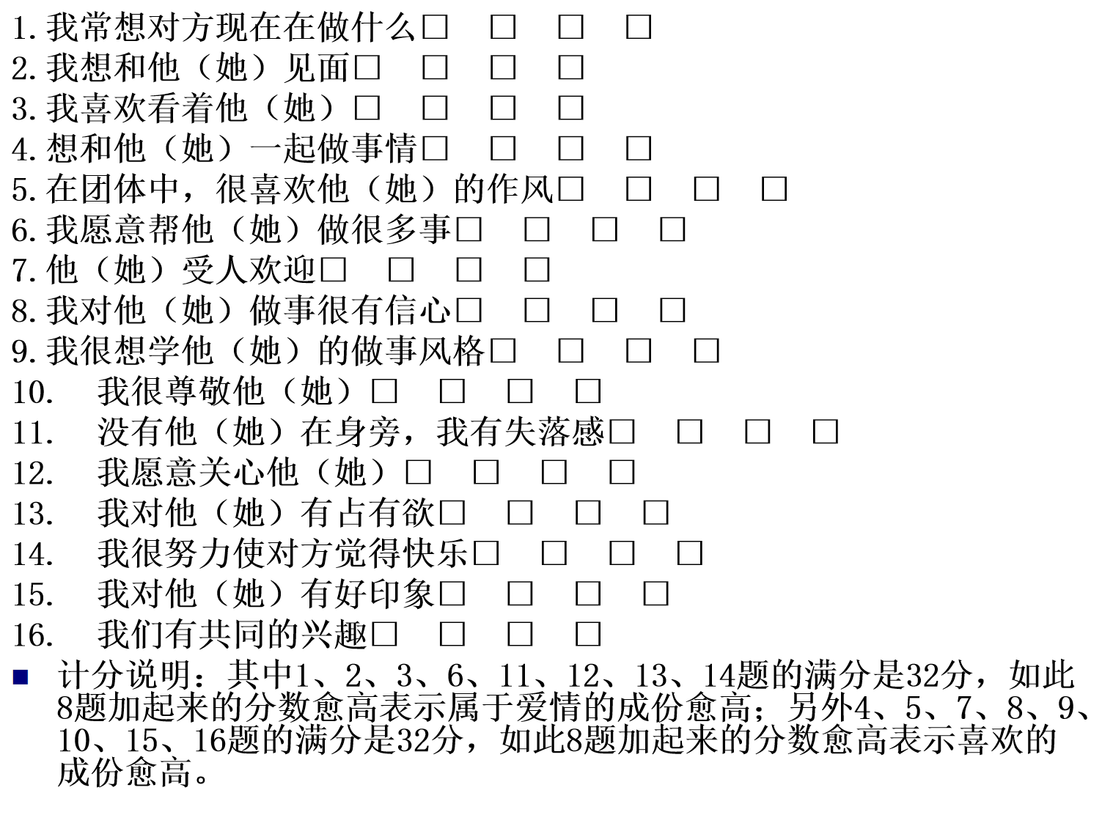
第二节 两性相爱的奥秘
1.潜意识中的异性偶像:
每个人的潜意识里潜藏着一个由各种因素揉合而成的异性偶像。
在潜意识里，尤其是青春期开始，个体将日常生活、电影、电视、画报、小说中所认识、所接触到的许多零散、多样的异性形象进行综合，形成一个朦朦胧胧的模糊形象，作为性想象的对象，压抑在潜意识里。如果父亲或母亲的影响很强烈，那么，这个异性偶像中有很多父亲或母亲的影子。它往往飘忽不定，只可意会而不可言传。
2.性吸引力：由外在美、气质美、性感综合而成。气质美是性吸引力的核心，外在美是基础，性感是催化剂。
女性的性感表现在眼、唇、四肢及女性的第二性征上；男性的性感集中在躯体，如肌肉和眼神上。
有些性感具有普遍性，有些性感具有特异性。
3.追寻 “完整之我”
精神分析大师荣格指出，每个人都具有“显性”与“隐性”(或称“影子”)人格。每人除了表现在外、众人所见的“显性人格”外，还有个正好相反的、潜藏在心底的“影子人格”。
当一个人遇见一位具有自己“影子人格”的异性时，心中常会有欢喜雀跃的感觉，因为对方彰显出自己所缺乏(已被潜抑)的人格特质。 ——分析型与感性型
蜜月期：甜甜蜜蜜，人人都以为找到了完美的梦中人。
磨合期：过去对方最吸引你的特质，现在却成为让你最受不了之处。发觉自己过去瞎了眼才会爱上这个对象。
第三节 常见的恋爱问题
一、单恋
单恋是一方对另一方的一厢情愿和热爱为特点的畸形恋爱，甚至知道对方不爱自己还要一味追求。
单恋往往会出现关注、亲物、幻想、错觉等心理倾向。
单恋分无感单恋和有感单恋。
无感单恋：是对方并不知道你在爱他(她)。——暗恋
有感单恋：即对方明知你爱他(她)，而他(她)根本不爱你。个体把满腔的热情和爱奉献给对方， 遭到回绝，但却仍然一往情深。——明恋
处理暗恋：告白
处理明恋：他（她）不爱你不是他（她）的错，也不是你的错，他（她）有选择的权利。你可以为了让他（她）后悔错过你而努力改变自己、提高自己，但是不能为了让他（她）爱上你而努力改变自己、提高自己。
二、失恋
失恋是指恋爱对象否认或中断恋爱关系的行为给当事人的巨大挫折。
失恋会产生孤独感、虚无感及对爱的绝望感等心理体验。若没及时摆脱失恋的挫折，易导致抑郁、自杀甚至报复。
失恋的调节：调整认知、宣泄、注意转移、寻求社会支持、升华、举行告别仪式等
三、拒绝不爱的人
拒绝的原则：尽早尽善
第四节 经营爱情与婚姻
幸福的婚姻是良药
实验研究：基科特格拉泽的“婚姻关系对伤口愈合速度的影响”实验（Kiecolt-Glaser，2006）
调查研究：“会帮忙洗碗”与“会流露心中情感” 的男人活得比较久。
一、我们可以爱多久
激情式爱情与同伴式爱情（Hatfield & Walster,1978)
激情式爱情：是一种狂野的情感状态，温柔的带有性欲的体验，狂喜和痛苦、焦虑和解脱、利他和嫉妒共同存在，形成了复杂的情绪体验。“有时我感到我失去了对思想的控制，脑子完全被___占据了。”
同伴式爱情：是一种感到自己的生命和爱人的生命密不可分地交错在一起时的爱情。它强调的是亲密、信心、关心、对伴侣缺点和习惯的包容。
激情式爱情有三个重要影响因素：幻想、新奇和唤起。
当幻想、新奇和唤起随着岁月而消减，激情式爱情也会减弱。
七年之痒
亲密比激情更为稳定。
二、婚姻的四种类型
肯定型∶ 这是大家心目中所憧憬的婚姻，夫妻相敬如宾，彼此互重、互爱，平日有欢笑，意见不同时虽也会争吵，但却能想办法去互相了解，以合理的方式解决冲突。
热火型∶ 夫妻像坦克车对坦克车，两人都很有主见，也都相信有话直说。他们吵起架来情绪激昂，并且音量很大，他们虽会彼此大吼，也会为吃醋而争吵，但他们说话的内容并不伤人。他们习惯于大声争论，吵架不但没有给他们带来伤害，反而成为他们婚姻生活的调味料。他们之所以能如此愈吵愈好，甚至以吵架为乐，是因为他们在平日生活中有许多甜蜜热情的时刻。
阴柔型∶ 夫妻像潜水艇对潜水艇，两人都不喜欢争执。遇到冲突时，他们并不忙着指控对方，而能各自安抚自己的情绪，他们也努力去接纳彼此的差异。
追逃型∶夫妻像坦克车对潜水艇，一方急着把架吵完，另一方却逃之夭夭。
三、伤害婚姻的四大毒瘤
轻视/否定：人身攻击，恶意伤害。不同于正常的抱怨。
防卫/反击：造成恶性循环；双方用唇枪舌箭互相伤害的结果只会使战火节节高升，严重伤害夫妻间的友情与亲密感。
筑墙/逃避：在夫妻意见不合或争吵之时，极为常见的一个现象是，有一方急着要把问题谈完，而另一方却忙着逃避，想把大事化小，小事化无，甚至希望那些令他敏感不安的话题根本就不被提起。大约有85％的“筑墙”者是男性。
负面诠释：把对方中性的行为都认为带有恶意，觉得自己是个无辜的受害者，而对方是不怀好意。
四、如何使爱和婚姻更长久
真爱是需要了解 、沟通与经营的。
享受激情，但不要作为你希望爱长期持续下去的基础；与爱人之间培养一种友谊；努力保持新鲜感；抓住每一个机会与你的配偶享受新奇的探索。
加强沟通，正确处理冲突：——冲突不是坏事
1.谨慎选择争论的时间和地点
2.做一个好的倾听者
3.根据自己的理解对伴侣的抱怨给予反馈
4.客观地告诉伴侣你的感受
5.用”我”而不是”你”来进行陈述
6.针对行为,而不是针对人
7.不要夸大问题发生的频率或对问题进行泛化
8.勇于妥协
积极培养面对冲突时的修护能力：幸福的夫妻能在战火高升时，边吵边修护冲突带来的伤害。
防止情绪泛滥：暂停 /修护式对话 （快快的听，慢慢的说 ）
在婚姻“爱的帐户”之中，“存款”与“提款” 的比数要大于五比一。——投其所好
避免原生家庭的影响，积极自我成长：每个人在成长过程中有许多未得满足的需要。从小心理受伤愈多，结婚后愈容易因向配偶“讨债”而造成较严重的 婚姻问题。
健康的婚姻，筑基于健全的个人。

